吃友垂直社交网
项目立项建议书

目 录
1产品介绍 3
1.1产品定义 3
1.2产品开发背景 3
1.3产品主要功能和特色 3
1.4产品范围 3
2市场概述 3
2.1客户需求 3
2.2市场规模与发展趋势 4
3产品发展目标 4
4产品技术方案 5
4.1产品体系结构 5
4.2关键技术 5
5产品优缺点分析（SWOT） 5
6市场营销计划 6
6.1产品盈利模式和销售目标 6
6.2促销和渗透方式 6
7成本效益分析 6
7.1成本估计 6
7.2效益分析 6

1产品介绍

1.1产品定义
本产品为面向美食及其所涉及对象的垂直社交型网站，为有相同兴趣的用户提供先进科学以及高效的沟通，并且为此类用户提供安全便捷的网络周边环境。

1.2产品开发背景
（1）产品所需开发时间短，维护简单，可以很好赶上并且满足社会及用户的需求。
（2）随着人民生活水平的改善，越来越多的人开始关注生活质量，”吃得好”变成了大多数人的追求，产品的潜在客户数量巨大，技术要求简单发展前景广阔。

1.3产品主要功能和特色
功能：1.访问统计系统 2.广告发布系统 3.在线聊天系统 4.新闻发布系统 5.资讯管理系统 6.会员管理系统 7.供求发布系统 8.信息检索系统 9.论坛系统 10.自助友情链接
特色：该产品主要定位为对美食及其相关产品感兴趣的客户以及对本产品自身存在兴趣的用户，该产品面向用户明确，可以迅速吸引相关人群并为该人群提供安全实用的周边氛围。

1.4产品范围
适用领域：适用于大多数领域，其中以美食领域及社交领域为核心
主要包含内容： 1.美食新闻 2.美食文化 3.食物的做法 4.百科 5.美食与养生 6.广告及好友推送

2市场概述

2.1客户需求
可以满足客户对美食方面大多数的需求，其中可以为用户提供食物的制作方法，也可以向用户推荐实惠值得信赖的店铺，还可以向用户推荐用共同兴趣或者相同地域的好友。

2.2市场规模与发展趋势
当前与该产品的用途相似的产业及产品并不多，市场未成形，具有广阔的市场前景以及蕴含着丰富的客户资源和巨大的价值。随着人民生活水平的提高，人民对于事物的要求提升，会提高对本产品的需求，发展趋势成上升态势，前途光明。

3产品发展目标
在产品投入市场一年内，基本占领不成熟的美食社交领域，并且在用户需求下逐渐改善优化产品功能及其性能，在三到五年内，逐步成为功能齐全涉及广泛值得用户信赖的垂直型社交网站。

4产品技术方案

4.1产品体系结构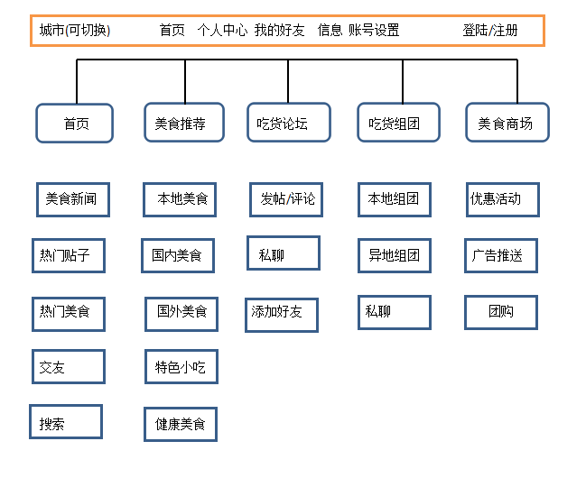

4.2关键技术
网站前台用HTML+CSS+Javascript语言实现，后台用PHP语言实现，数据库管理软件使用MySQL。

5产品优缺点分析（SWOT）
优点：易于维护，产品造价便宜，市场广阔，利润高。
缺点：面向用户单一，只能吸引有特定需求的用户。

6市场营销计划

6.1产品盈利模式和销售目标
产品的盈利主要来源于广告推送以及为用户提供收费的vip服务，短期以投入为主，目的是吸引大量用户。

6.2促销和渗透方式
a) 出版书籍，树立权威。
b) 建立网站，用户可以下载产品试用版和一些资料。
c) 在各大学BBS或专业性的论坛网站上宣传。
d) 到一些专业性报纸、杂志、网站上上做广告。
e) 参加专业性的会展、研讨会，宣传产品。
f) 通过朋友联系潜在客户，推销产品。
g) 与政府、行业协会合作推广。

7成本效益分析

7.1成本估计
条款 | 成本（人民币） | 备注
开发成本 | 5000
网站域名 | 100/年
服务器 | 100/月
系统维护更新 | 3000/年
其他杂费 | 500

7.2效益分析
短期内，我们的网站以广告收费为主要盈利手段，初步估计户外网站可有10个广告位，采用国际上一般通用的网络广告收费模式是CPM(千人印象 成本)和CPC(千人点击成本)。初期估计拥有200名会员，随着网站的大力宣传和发展，目标能够发展100万会员，初步估计每天10000pv，以4.5/1000pv计算，每日收入45元。预计初期月收入1350元。随着会员用户的增加，网站的收益也会增加。

